湖北省翻译工作者协会

鄂译赛[2015]008号

湖北省第二十二届外语翻译大赛通知
为满足我省日益扩大的对外交流需求，培养高素质语言服务人才，推动高校外语教学整体发展，促进专业学科建设和语言服务行业的繁荣与发展，促进湖北经济发展和国际交流，营造对外开放的软环境，推出“一带一路”、“长江经济开发带”所急需的外语翻译人才，湖北省翻译工作者协会、湖北省外事翻译中心、中国翻译协会语言服务能力培训与评估中心联合举办湖北省第二十二届外语翻译大赛，本项大赛历时29年，参赛者逾20多万人，是湖北省最权威、最专业、最具品牌价值的年度翻译赛事，在全国翻译界享有盛誉。
一、参赛范围：
1、湖北省和武汉地区的机关、科研、企事业单位的外语翻译人员和爱好者；
2、高等院校、高职院校、二级学院、独立学院本、专科大学生、硕士生、博士生。
二、大赛组别：
大赛分英语类专业组、非英语专业A组、非英语专业B组以及非通用语种组四大组，下设各小类，具体情况如下（可同时报考口译组和笔译组）：
（一）英语类专业组：1、口译 2、笔译 参赛对象：高校外语专业师生及外语从业人员；
（二）非英语专业A组：1、口译 2、笔译 参赛对象：高校非外语专业师生及自学成才者；
（三）非英语专业B组：1、口译 2、笔译 参赛对象：高职院校、二级学院、独立学院学生；
（四）非通用语种组：1、法语 2、日语 3、俄语 4、德语 参赛对象：高校相关专业学生；
三、大赛奖励规则：
1、初赛：大赛设初赛一、二、三等奖以及优秀奖作为对优秀选手的奖励，获奖比例为：一等奖1％；二等奖3％；三等奖6％；优秀奖10％，共计20%。
2、决赛：初赛前20%选手进入决赛角逐决赛一、二、三等奖。比例设置为：一等奖1％；二等奖3％；三等奖6％；优秀奖10％，共计20%。
3、此外还设“大赛优秀组织奖”及“优秀指导教师奖”，奖励对大赛组织工作以及湖北省翻译人才培养有杰出贡献的组织及个人。
4、对参赛获得一、二、三等奖及优秀奖者由湖北省翻译工作者协会、湖北省外事翻译中心、中国翻译协会语言服务能力培训与评估中心共同颁发的荣誉证书。
5、凡在决赛中获得一、二、三等奖的选手均免试参加中国翻译协会LSCAT语言服务能力培训与评估第二阶段的考试，获二等奖的选手可在原免试基础上获得60分加分成绩，获一等奖选手直接颁发中国翻译协会LSCAT语言服务能力培训与评估第二阶段口译、笔译证书，同时入选中国翻译协会LSCAT人才库（非通用语种组一等奖除外）。
四、参赛时间及形式：
初赛：2015年11月21日 （周六）
1、英语专业笔译组、非英语专业A组笔译、非英语专业B组笔译：（上午8:30--9：30）
2、英语专业口译组、非英语专业A组口译、非英语专业B组口译：（上午10:00 -- 11：00）
3、法语组、日语组、俄语组、德语组笔译：（一次赛、上午8:30--9：30）
决赛：2015年12月12日 （周六）
1、英语专业口译组、非英语专业A组口译、非英语专业B组口译：听录音现场口译（上午8:30）
2、英语专业笔译组、非英语专业A组笔译、非英语专业B组笔译：（下午2:00 -3:00）
五、大赛时间、地点、方法：
初赛地点：2015年11月21日（周六）
地点: 武汉大学外语学院、华中师范大学外语学院、华中科技大学外语学院、中国地质大（武汉）学外语学院、中南民族大学外语学院、中南财经政法大学外语学院、华中农业大学外语学院、武汉理工大学外语学院、武汉科技大学外语学院、湖北大学外语学院、湖北第二师范学院外语学院、湖北工业大学外语学院、武汉纺织大学外语学院、武汉工程大学外语学院、湖北经济学院外语学院、武汉轻工大学外语学院、军事经济学院、武汉体育学院、湖北中医药大学、江汉大学外语学院、武汉东湖学院、文华学院、华中科技大学武昌分校、武汉大学珞珈学院、汉口学院、武汉工程科技学院 、武昌理工学院、武汉工商学院、武昌工学院、武汉科技大学城市学院、华中师范大学武汉传媒学院、中南财经政法大学武汉学院、武汉理工大学华夏学院、武汉设计工程学院、湖北大学知行学院、湖北工业大学商贸学院、武汉工程大学邮电与信息工程学院、江汉大学文理学院、湖北财税职业学院、武汉生物工程学院外语学院、武汉商学院外语系、武汉科技大学外语外事职业学院、长江职业学院旅游与外贸学院、武汉语言文化职业学院、武汉城市职业学院外语学院、武汉软件工程职业学院等独立学院、高职院校；湖北省译协秘书处并在（黄石）湖北师范学院外语学院、湖北理工学院外语学院、(荆州)长江大学外语学院、荆楚理工学院外语学院、（宜昌）三峡大学外语学院、（黄冈）黄冈师范学院外语学院、（咸宁）湖北科技学院外语学院、（孝感）湖北工程学院外语学院、（襄阳）湖北文理学院外语学院、（恩施）湖北民族学院外语学院、（十堰）湖北汽车工业学院外语学院等地设分赛场。
决赛： 2015年12月12日（周六）
决赛地点：
口译组：英语专业口译组、非英语专业A组口译、非英语专业B组口译
参赛地点：中南财经政法大学文波楼《新校区》
民族大道东山头：（715、738、811、556、552、590、538、529、572、581、586、907）
笔译组：英语专业笔译组、非英语专业A组笔译
参赛地点：武汉理工大学外语学院南湖校区新一教学楼（ “图书城” 旁）
雄楚大道理工大学站：(汉口乘车：503、571、590、710)
(武昌乘车：529、590、710、723、777、738、804、811、817、903、905、908、909)
笔译组：非英语专业B组笔译
参赛地点：武汉东湖学院外语学院
武昌南文化大道联投龙湾公园站：武昌乘车： 901、905、908
黄石、宜昌、襄阳、荆州、黄冈、咸宁、孝感、恩施、十堰分赛区（时间同上）
初赛、决赛请携带学生证（校园卡）、身份证、参赛证明备查；考试不得使用词典等辅助工具；
六、报名时间和办法：
时间：2015年10月18日至11月15日
报名费用：30元/人/组
报名办法：初赛
访问LSCAT官网www.lscat.cn，在首页的“湖北省第22届外语翻译大赛入口”进入报名页面；（也可关注微信公众号〖LSCAT〗通过定制入口进入报名页面）注册成为网站用户（只需短信认证手机号码即可）后进入报名信息提交页面，按大赛组委会要求提交必需的报名信息和完成在线支付报名费用（支付宝）以提交正式的报名申请；报名信息包括：
1.上传照片；
2.填写姓名和身份证号码；
3.选择参赛组别；选择参赛地点；
4.其他要求提交的信息（区分在校生和非在校生）；
提交后等待系统审核信息，不管是否通过审核，系统都会发送短信提醒；如收到审核不通过的短信，登录LSCAT账号在报名页面根据提示修改并重新提交信息，直至报名审核通过；收到审核通过的短信后可获得唯一的“初赛参赛编号”，在报名日期截止后根据系统短信提示登录LSCAT账号下载打印“初赛参赛证明”（包括参赛具体时间、地点和座位号等详细信息）完成报名；比赛时间，持“初赛参赛证明”和身份证参加比赛；

报名办法：决赛
根据初赛成绩，有资格进入决赛的用户将收到系统发送的通知短信，提示其登录LSCAT账号，下载打印 “决赛参赛证明”；
成绩查询
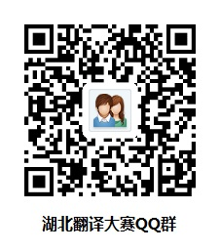
初赛和决赛成绩发布日期后，参赛用户可通过LSCAT官网或LSCAT微信公众号的指定页面输入参赛编号即可查询成绩；或直接登录LSCAT账号查看成绩；大赛最终获奖名单将在湖北省译协网官（tahb.org.cn）和LSCAT官网共同公布。
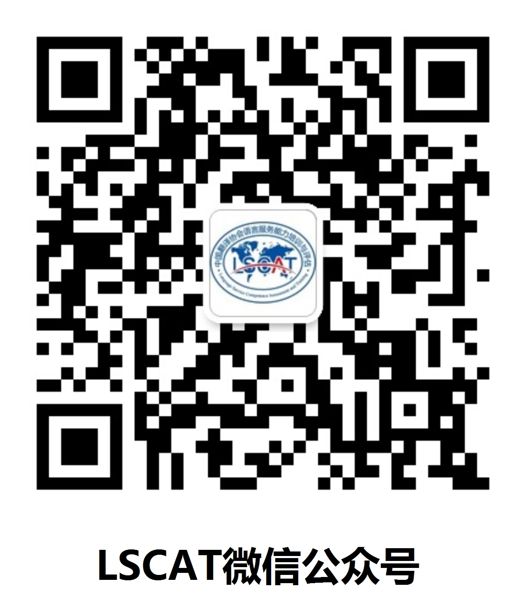
七、湖北省翻译工作者协会秘书处:
联系人：张 俊：15207103435 戴球咏：15926231562
秦尊璐：15827607958 毛 蕾：13638651849
联系电话：027-87875259 027-87300233
微信公众号：LSCAT QQ群: 323919321

八、附件：
湖北省第二十二届翻译大赛组委会名单（排名不分先后）

湖北省翻译工作者协会 湖北省外事翻译中心

2015年10月12日

附件：
湖北省第二十二届翻译大赛组委会名单（排名不分先后）
主 任： 刘军平 湖北省翻译协会会长、武汉大学外语学院副院长、教授、博导
武汉大学翻译研究中心主任
副主任： 华先发 华中师范大学外国语学院系主任、博导
许明武 华中科技大学外语学院副院长、教授、博导
杨元刚 湖北大学外语学院副院长、教授
胡谷明 武汉大学外语学院副院长、教授、博导
董元兴 中国地质大学外语学院院长、教授
何明霞 湖北经济学院外语学院院长、教授
余建明 黄冈师范学院外语学院院长、教授
张立玉 中南民族大学外语学院院长、教授
刘晓华 湖北科技学院外语学院院长、教授
谢 群 中南财经政法大学外语学院院长、教授
甘文平 武汉理工大学外语学院院长、教授
彭石玉 武汉工程大学外语学院院长、教授
刘世平 武汉东湖学院外语学院院长、教授
秘书长：胡 健
副秘书长：刘山山
专家委员会成员：
艾险峰 蔡圣勤 曹 曼 曾 静 曾 瑛 陈月红 董元兴 顿祖纯 樊葳葳 范纯海
方晓梅 方亚中 冯 健 傅 强 甘文平 何恩培 何明霞 何 畏 胡谷明 胡 健
华先发 黄 敏 黄 勤 金学品 雷万忠 李道顺 李俄宪 李 龙 李敏杰 李庆生
李权文 李祥坤 刘殿刚 刘军平 刘世平 刘文高 刘永红 刘长春 刘 振 龙友元
卢 颖 骆贤凤 吕 奇 马文丽 马 萧 欧秋云 彭石玉 周 昕 邱汉强 朱汉雄
宋红波 覃江华 田传茂 王春阁 王 娜 王森林 王树槐 王秀银 王 勇 王振洪
魏家海 夏方耘 夏 芬 肖家燕 肖水来 谢 群 谢群英 熊 兵 熊 俊 许明武
颜 泓 杨 梅 杨荣琦 杨先明 杨贤玉 杨佑文 杨元刚 姚孝军 殷 燕 游经海
游长松 余承法 余健明 余 翔 张红燕 张立玉 张 瑛 张永中 张再红 赵 菊

